**МАСТЕР – КЛАСС ДЛЯ РОДИТЕЛЕЙ**

***«А ВЫ УМЕЕТЕ РИСОВАТЬ ЖИВОТНЫХ?»***

Подготоила ПДО по изодеятельности

Спесивцева О.В.

Сегодня у нас мастер – класс, где вы узнаете некоторые секреты рисования животных, сможете проявить свое творчество, фантазию, порисовать и поиграть вместе со своим ребенком.

Одной из самых любимых тем в творчестве детей является рисование животных.

Мир животных очень интересен для ребенка. Животные двигаются, обладают характером, отличаются своеобразным поведением и в связи с этим вызывают у детей познавательный интерес, активное восприятие, яркий эмоциональный отклик.

Рисование животных – очень интересный и в тоже время сложный процесс. И поэтому его можно условно разделить на два направления: обогащение знаний детей о животных и обучение изображению животных.

Любимцы всех маленьких детей, конечно же, - домашние животные.

Я предлагаю вашему вниманию пошаговый урок, как нарисовать домашних животных. Простые линии и простые формы на ваших глазах превратятся в коровку или козлика. Эти рисунки так легко повторить, что мастер-классы подойдут для самых маленьких детей, и у них все получится. Конечно же, под руководством взрослых.

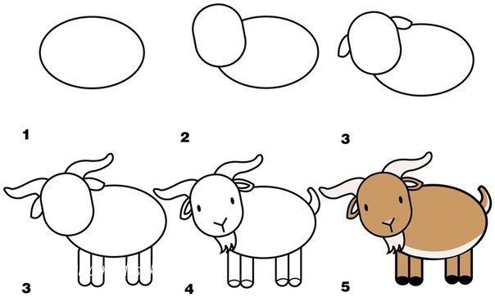

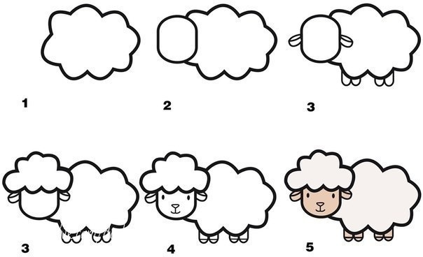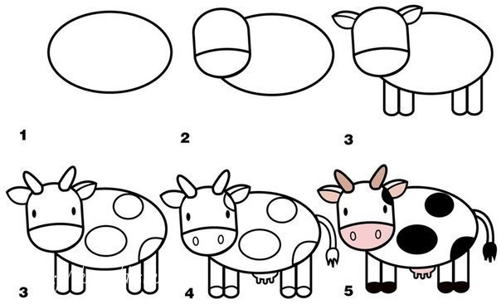

Чем лучше дети владеют техникой рисования и умеют работать с разнообразными изобразительными материалами, тем выразительнее они раскрывают образ животного. Также, рисуя одинаковых по своему строению животных дети прочно усваивают способы изображения. Кроме того, каждое новое занятие надо давать так, чтобы ребёнок несколько по-другому изобразил персонаж (в другой позе, разной техникой, другим цветом, ввел в сюжет и т.п.), поэтому важно у ребёнка не закреплять определённый шаблон в изображении.